# Задание 1.

Предположите, что передатчик и приёмник находятся на одной высоте, но на случайном расстоянии друг от друга. Используя модель распространения FSPL определите плотность функции распределения потерь распространения предположив, что расстояние распределено по следующим законам: равномерно от 1 до 100 м, (для доп.баллов) экспоненциально со средним 50. Постройте графики полученных функций.

Графики для данных плотностей распределения функций:

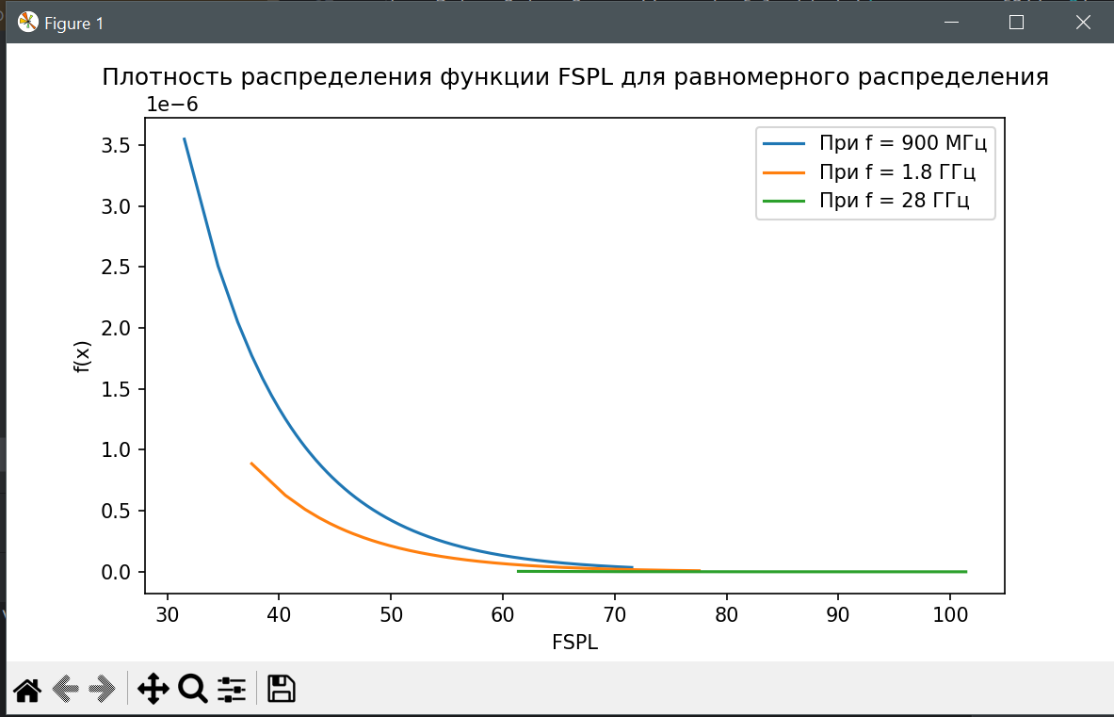

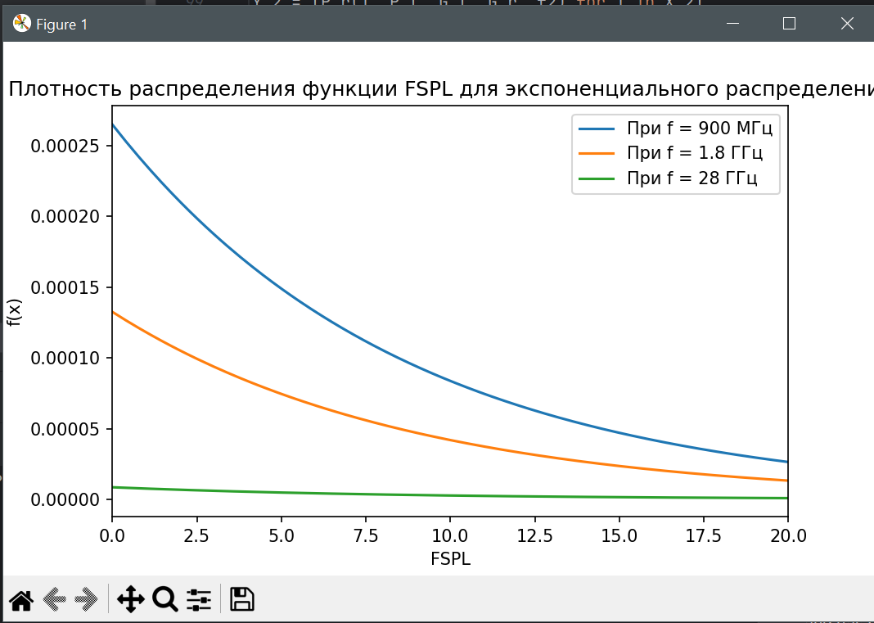

Можем заметить, что для экспоненциального распределения значения плотности функции распределения являются большими, но убывают с меньшей интенсивностью(более плавно).

# Задание 2.

В условиях предыдущей задачи определите плотность функции распределения уровня принимаемого сигнала в линейной шкале предположив дополнительно излучаемую мощность антенны БС 23 дБм, усиления на передаче и приеме 10 дБ.

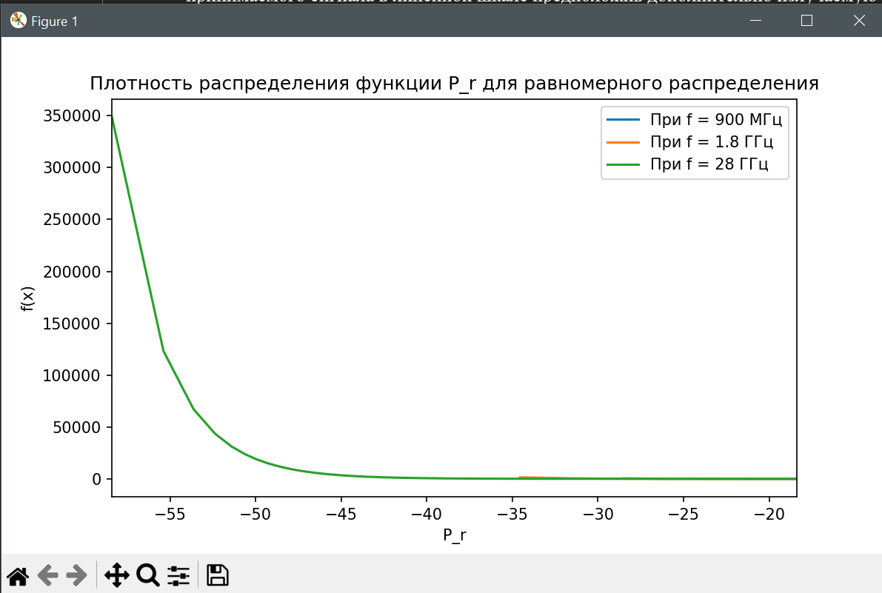

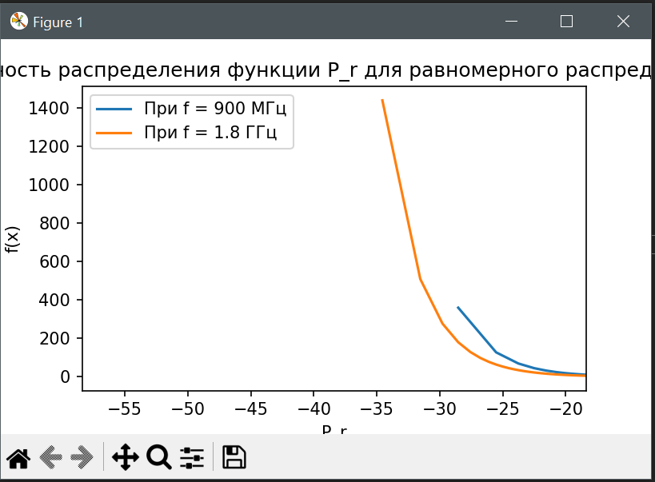

Можно заметить, что функция достаточно резко убывает при увеличении значений мощности принимаемого сигнала.

# Задание 3.

В условиях предыдущих задач определите плотность функции распределения SNR и скорости Шеннона, предположив дополнительно ширину канала 20 МГц, тепловой шум 174 дБ/Гц. Постройте графики полученных функций

Графики плотности распределения функции SNR и скорости Шеннона:

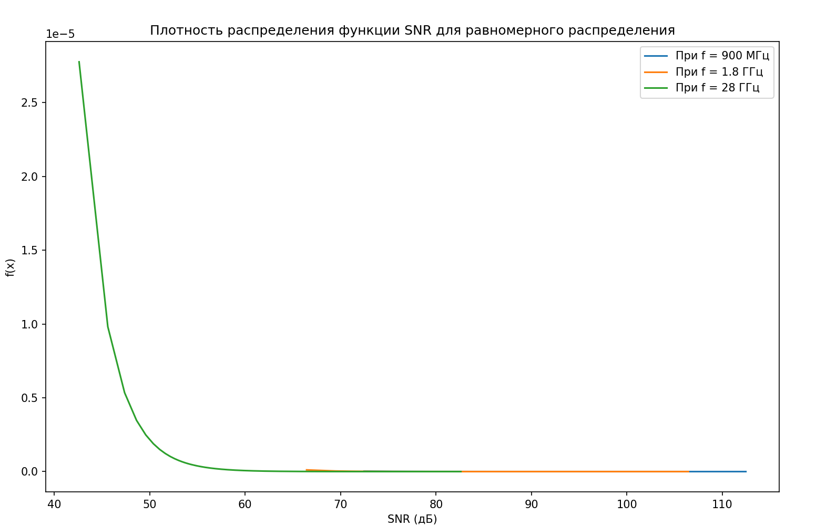

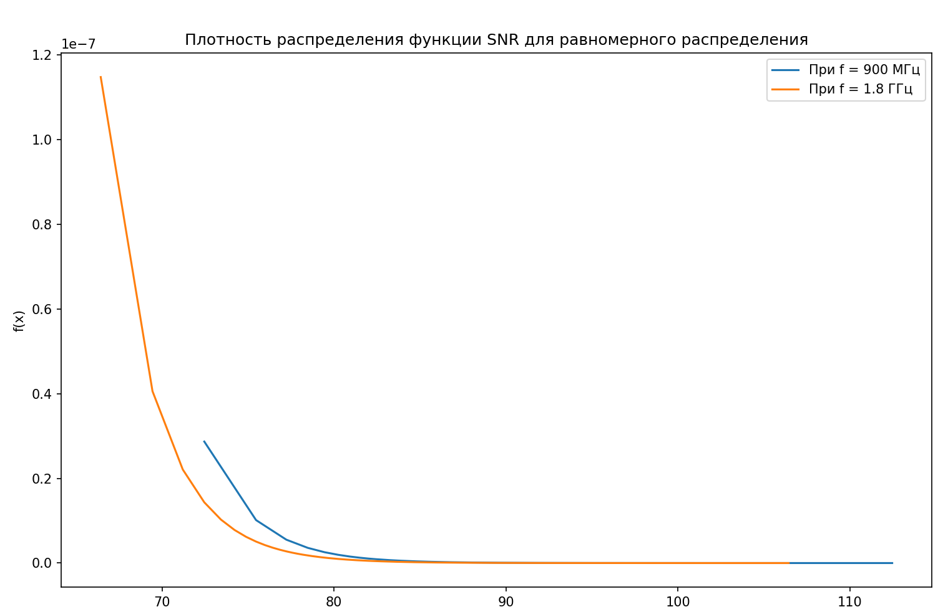

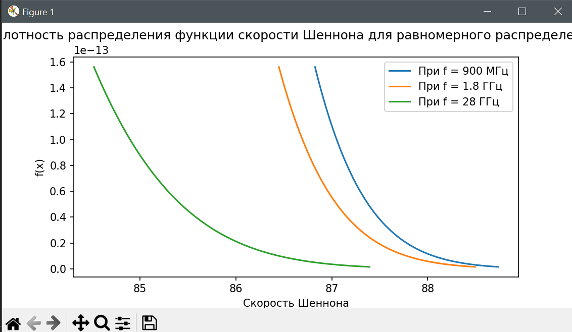

Можно заметить, что в обоих случаях функция достаточно резко убывает при увеличении значений SNR и скорости Шеннона.